Anhang 1: Überblicksdarstellung Erstintegration VA/FL

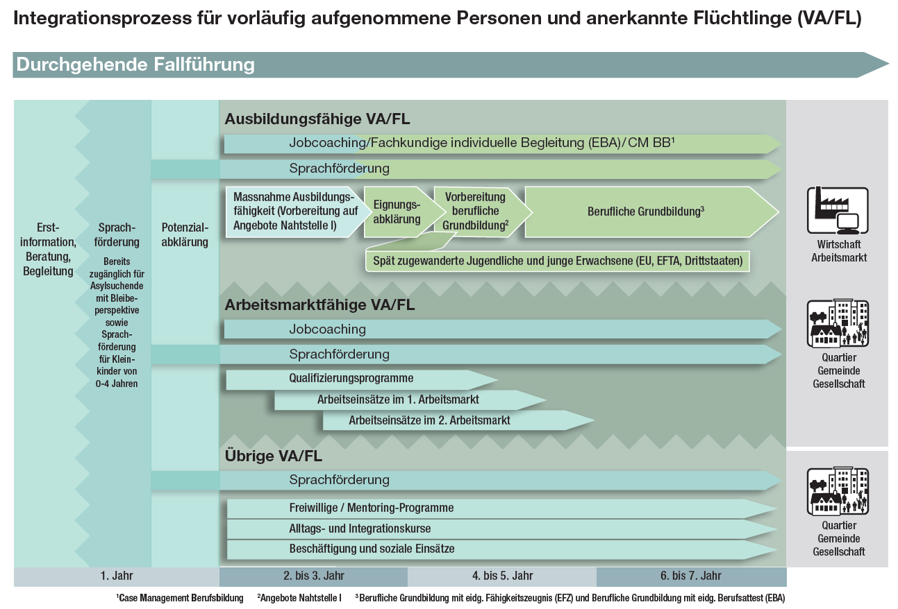
2
2
1

Legende: Übersicht zu den Zuständigkeiten, operative Umsetzung und Massnahmen

Bitte markieren sie mit Nummern innerhalb der Grafik die Zuständigkeiten der verschiedenen Behörden während der Erstintegration von VA/FL, die operativ tätigen Stellen (Dritte) sowie die Massnahmen kursorisch.
Bitte führen sie dies in der nachstehenden Legende aus:

 | Behörden | Operativ Beauftragte (Dritte) | Massnahmen (Bemerkungen)
1 | Migrationsamt/Integrationsdelegierte/r | Im Amt: zuständige Organisationseinheit für durchgehende Fallführung | Fallführung bis zur Schnittstelle Berufsbildung
2 | Berufsbildungsamt |  | Fallführung im Rahmen der Berufsbildung
3 | Migrationsamt/Integrationsdelegierte/r |  | Vorbereitungsangebote
4
5

Es ist auch möglich und gleichwertig, gestützt auf die Graphik zur Erstintegration von VA/FL eine eigene graphische Darstellung mit Legende zu den drei genannten Bereichen (Behördenzuständigkeit, operativ beauftragte Stelle, Massnahmen) mit dem Konzept einzureichen.

